“Белорусский государственный университет информатики и радиоэлектроники”

Кафедра защиты информации

РЕФЕРАТ

на тему:

«**Параметрические феррорезонансные стабилизаторы переменного напряжения. Компенсационные стабилизаторы напряжения и тока**»

МИНСК, 2009

**Параметрические феррорезонансные стабилизаторы переменного напряжения**

Параллельно Lн ставят емкость и настраивают в резонанс (рисунок 1).

(1)



Учитывая, что при одинаковых напряжениях на и , их токи будут в противофазе.



Если суммировать при одних значениях U, токи в L и C, то получится зависимость .



Наклон < наклона



Коэффициент стабилизации увеличивается, коэффициент мощности схемы увеличивается.

Эта схема является более эффективной, чем схема простого электромагнитного стабилизатора.

Для улучшения её характеристик используется специально введенные компенсирующие обмотки.

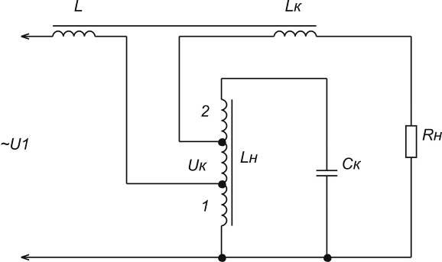

Рисунок 1

Компенсирующая обмотка позволяет увеличить коэффициент стабилизации, но усложняет схему.

Рассмотренные схемы не обеспечивают гальванической развязки.

Имеется разнообразные феррорезонансные стабилизаторы.

Достоинства:

- простота;

- высокая механическая надежность;

- устойчивость к перегрузкам;

- отсутствие стареющих элементов;

- высокий КПД;

- возможность реализации больших Iн, а, значит, и больших мощностей;

- высокие коэффициенты мощностей;

- низкая стоимость.

Недостатки:

- большие массогабаритные размеры;

- возможно возникновение акустического фона за счет вибрации магнитопровода.

**Компенсационные стабилизаторы напряжения и тока**

Могут работать на переменный или постоянный ток и используют принцип непрерывного или импульсного автоматического регулирования стабилизируемого параметра (напряжения или тока).

Структурные схемы.

Существуют 2 основные схемы:

- с последовательным включением регулируемого элемента по отношении к нагрузке.

- с параллельным включением регулируемого элемента.

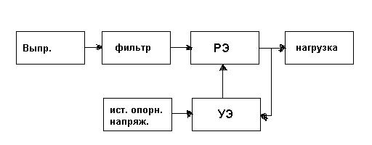

Рисунок 2 – Структурная схема компенсационного стабилизатора с последовательным включением регулируемого элемента.

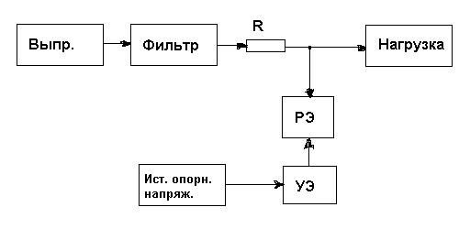

Рисунок 3 – Структурная схема компенсационного стабилизатора с параллельным включением регулируемого элемента.

В компенсационном стабилизаторе с последовательным включением регулируемого элемента напряжение на нагрузке Uн сравнивается с опорным напряжением

, (2)



где - коэффициент усиления.



В реальных стабилизаторах источник опорного напряжения (ИОН) питается от выходного стабильного напряжения .



, (3)



где - внутреннее потребление.



Недостатки:

- последовательное включение по отношению к нагрузке РЭ, требует большой пропускной способности по току в стабилизаторах с непрерывным регулированием;

- на РЭ постоянно рассеивается энергия и КПД трудно обеспечить выше 60%.

На практике используют импульсный режим автоматического регулирования.

Разгрузить РЭ по току позволяет схема с параллельным включением РЭ по отношению к нагрузке (рисунок 3).



тогда



Схема позволяет применить РЭ малой мощности, но ставит добавочное сопротивление (ДС).

Схема целесообразна в устройствах малой мощности с импульсным питанием.

Приведенные функциональные схемы отражают принципы работы в импульсных стабилизирующих устройствах, обеспечивающие импульсный режим работы.

Транзисторный компенсационный стабилизатор постоянного напяжения с непрерывным регулированием

Рассмотрим наиболее распространенную схему с последовательным включением регулирующего элемента.

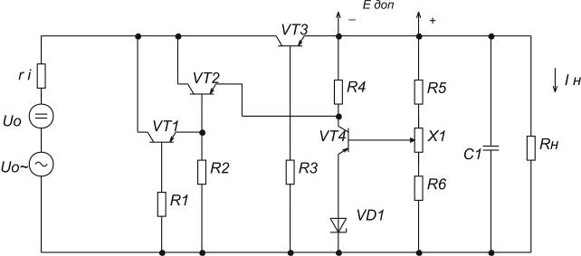

Рисунок 4

, , , , . Можно убедиться, что в схеме за счет действия отрицательной обратной связи, достигается стабилизация. Анализ показывает, что коэффициент стабилизации пропорционален в цепи ОС, который определяется:



(4)



(5)



Приведенная основа схем с непрерывным регулированием на практике может претерпевать различные усложнения по следующим направлениям.

В РЭ для увеличения коэффициента передачи и согласования мощного РЭ с маломощным УПТ прим схема составного транзистора.

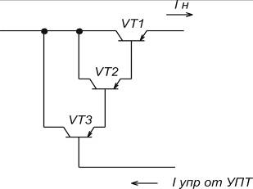

Рисунок 5

УПТ для термокомпенсации может быть постороен по симметричной схеме (рисунок 6):

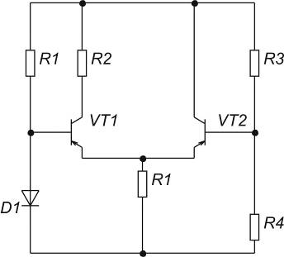

Рисунок 6

Для повышения устойчивости работы стабилизатора при импульсном потреблении тока нагрузкой на выходе стабилизатора может устанавливаться аккумулятор-емкость. Это подключение практически не увеличивает сглаживание пульсаций.

Увеличение сглаживания пульсаций достагается за счет:

- изменения способа питания УПТ (от отдельного дополнительного источника, непосредственно от входного стабилизатора, либо через эмиттерный повторитель от входного стабилизатора).

- изменения схемы сравнения, в частности при применении схемы сравнения с так называемой «с опущенной спорой».

В тех случаях, когда имеющиеся в распоряжении силовые трансформаторы не обеспечивают необходимый ток нагрузки Iн, применяется параллельное включение нескольких транзисторов (рисунок 7).

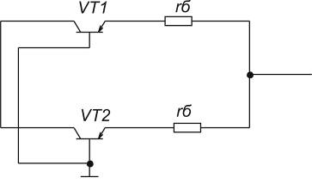

Рисунок 7

Используется также и последовательное включение транзисторов в РЭ для исключения опасности перегрузки по Uкэ.

Последние меры так же усложняют стабилизатор в целом и на практике схемы отличаются значительным разнообразием. В особенности, они включают ещё и устройства защиты от перегрузки по току и напряжению или даже устройствами сигнализации.

Современные схемы имеют тенденцию к использованию импульсных режимов работы.

Импульсные стабилизаторы

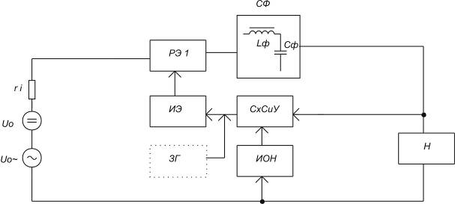

Рисунок 8 - Структурная схема импульсного стабилизатора

СФ – сглаживающий фильтр;

ИЭ – импульсный элемент;

СхСиУ. – схема сравнения и усиления.

Эффективное сглаживание на рабочей частоте возможно фильтрами либо при условии достаточно большой рабочей частоты. Повышаются требования к быстродействию.

ИЭ может работать в автоколебательном режиме (релейный стабилизатор). При этом изменяется как длительность импульсов тока так и частота следования импульсов в нагрузке. Изменение частоты затрудняет эффективное сглаживание пульсации неперестраиваемым фильтром.

Частоту срабатывания ИЭ можно специально задавать, синхронизируя его работу с помощью задающего генератора (ЗГ). В том случае регулирование осуществляется за счет длительности импульсов тока.

РЭ, СхСиУ, ИОН схемно не отличаются от узлов, используемых в непрерывном стабилизаторе. В качестве ИЭ применяются релаксационные генераторы, мультивибраторы, триггеры и др.

Импульсные стабилизаторы в отличие от стабилизаторов с непрерывным регулированием позволяют реализовать высокие КПД и широко используются в современной технике.

Недостатки:

- усложнение схемы;

- импульсный режим работы исключает принципиально возможность снижения пульсации до нуля.

- осложнение обеспечения магнитной совместимости ИВЭП с электронной аппаратурой.

Для рационального использования непрерывного и импульсного методов регулирования и ослабления недостатков, соответствующих этим методам устройств, применяют стабилизаторы с двойным управлением.

Стабилизаторы с двойным управлением.

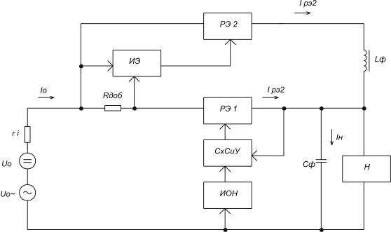

Рисунок 9 – Структурная схема стабилизатора с двойным управлением

Недостатки:

- высокие масса, габариты, стоимость;

- низкая эксплуатационная надежность;

- сложность.

В случае, если требуется получение повышенных значений коэффициента стабилизации, возможно использование двойного управления. Для этого РЭ ставятся на стороне как постоянного так и переменного тока. При этом коэффициент стабилизации получающегося таким образом двухкаскадного стабилизатора равен произведению коэффициентов стабилизации отдельных каскадов.

В качестве РЭ на стороне переменного тока могут использоваться диодно-транзисторные схемы, тиристоры, магнитные усилители.

**ЛИТЕРАТУРА**

1. Иванов-Цыганов А.И. Электротехнические устройства радиосистем: Учебник. - Изд. 3-е, перераб. и доп.-Мн: Высшая школа, 200
2. Алексеев О.В., Китаев В.Е., Шихин А.Я. Электрические устройства/Под ред. А.Я.Шихина: Учебник. – М.: Энергоиздат, 200– 336 с.
3. Березин О.К., Костиков В.Г., Шахнов В.А. источники электропитания радиоэлектронной аппаратуры. – М.: Три Л, 2000. – 400 с.
4. Шустов М.А. Практическая схемотехника. Источники питания и стабилизаторы. Кн. 2. – М.: Альтекс а, 2002. –191 с.